РОДИТЕЛЬСКОЕ СОБРАНИЕ
«Какой хороший папа или роль отца в воспитании ребенка в семье»
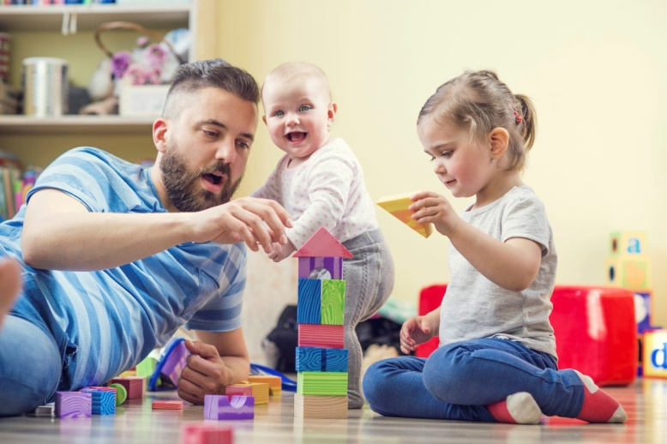

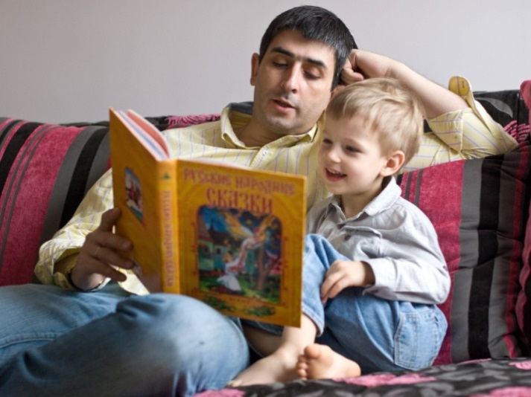

Цель: Помочь отцам понять свою роль в развитии личности ребенка, поднять статус отца в семье.
Задачи: 1. Разъяснить отцам специфику роли отца в формировании личности мальчиков и девочек.
2. Помочь родителям осознать степень важности взаимопонимания и доверительных отношений как друг с другом, так и с ребенком.
3. Познакомить отцов со способами не травмирующего управления поведением детей.
4. Составить и реализовать план совместных мероприятий и продуктивной деятельности с папами, мотивация пап на сотрудничество с детским садом;
Форма проведения: детско-родительский клуб
План:
1. Вступление.
2 Игра в имена
3Ознакомление с планом мероприятий на год
4 Роль отца в семье и в воспитании детей (сообщение).
5. Игра (тест) «Ребенок и дети»
6. Игра «Угадай свой портрет» , «Цветик семицветик»
7. Обсудить несколько педагогических ситуаций
8. Заключение: принятие решения.
Подготовительный этап:
1. Анкетирование отцов (или дедушки, если у ребенка нет отца, а дедушка также принимает активное участие в воспитании ребенка)
2. Интервью о папе (с ребенком) и запись ответов
3. Оформление выставки детских рисунков на тему «Мой папа – самый лучший папа!»; (каждого папу необходимо пригласить лично).
Организационный этап. Собрание проходит в помещении группы или музыкальном зале. Родители заходят в группу, садятся на свои места; звучит спокойная музыка.
Ход собрания
Вступительная часть.
Звучит «Песенка про папу» (Музыка В. Шаинского, слова М. Танича).
Воспитатель: Здравствуйте, дорогие папы, дедушки! Я рада видеть Вас сегодня в стенах нашей группы «Пчелка», где Ваши детки проводят 10 часов в день! Нам очень приятно, что в Вашем занятом графике нашлось время для общения с нами.
Воспитатель: Настрой на беседу. (Слайд 1)
Готовясь к нашей сегодняшней встрече, я вспомнила разговор мамы и ребёнка, услышанный ранее:
Девочка спрашивает маму:
- Мама, а кто деньги зарабатывает?
- Я.
- А детей кто приносит?
- Аист.
- А подарки на Новый год?
- Дед Мороз.
- А перегоревшие лампочки кто вкручивает?
- Дядя Вася из ЖЭКа.
- Мама, тогда я не понимаю, для чего мы отца в доме держим?
Вы улыбнулись и подарили свои улыбки мне и друг другу. Конечно, вы поняли, что это шутка. Но в любой шутке есть доля истины.
Прежде чем мы начнем наше собрание, (слайд 2)
давайте сначала познакомимся друг с другом поближе, чтобы нам в дальнейшем было легче обсуждать более сложные вопросы. Давайте поиграем!

Игра в имена.
Участники по очереди (передавая мяч) называют свое имя и дают себе характеристику по первой букве своего имени или ( Дмитрий – добрый…)

Как вы думаете, почему мы сегодня собрались именно в таком составе? А зачем? ( Ответы пап, обобщение педагога)
(слайд 3)
Для этого я предлагаю вам организовать детско - родительский клуб «Не надобно иного образца, когда в глазах пример отца».
(слайд 4)

(читает стихотворение).
Нежно тебя обнимаю за шею:
Счастье – твоим ребенком родиться!
Я сделаю больше, чем даже умею,
Лишь бы только мог мною гордиться.
Воспитатель: Эти замечательные слова каждый малыш готов посвятить своему отцу. Сколькими интересными делами можно заниматься вместе с папой, как много нового можно узнать от него, в какие веселые игры можно поиграть!
Дискуссия
-Какова роль отца в семье?
- Что вы считаете главным в воспитании ребенка?
- Чье участие в воспитании ребенка должно быть больше: матери или отца? Почему?

(слайд 5, 6)
Я познакомлю вас с планом работы на год, которые будут проходить в традиционной (родительские собрания, консультации, беседы), так и инновационные (акции, спартакиады, экскурсии, выставки и др.)
I I. Основная часть.
Сообщение «Роль отца в семье и воспитании детей».
Воспитатель.
В нашей жизни есть много вещей, которые приходят и уходят. Можно купить вещь и спустя некоторое время продать её. Можно сделать карьеру и разрушить её. Можно выиграть миллион и проиграть миллиард. Можно жениться и спустя долгие годы развестись. Все в нашей жизни приходит и уходит. Но есть вещи, которые невозможно изменить. И с рождением ребенка Вы понимаете, что Я папа - это навсегда!
(слайд 7)
Вы можете быть разным папой - добрым или плохим, хорошим или невнимательным, отзывчивым или забывчивым и еще много и много каким... Но то, что Вы отец этого маленького человечка, это уже навсегда.
Большинство современных родителей сознают свою ответственность перед обществом за воспитание детей и стремятся вырастить их добрыми, умными, нравственно и физически здоровыми людьми. Однако многие отцы заботятся лишь о том, чтобы обеспечить ребенка материально, и уклоняются от участия в его играх, занятиях, творческой деятельности.
(слайд 8)
Причины, в общем-то известны: хронический дефицит времени, отсутствие педагогических знаний, неумение концентрировать свои усилия на развитии отношений с ребенком, на установлении взаимопонимания между взрослым и ребенком.
(слайд 9)
Давайте сообща воспитывать наших детей. Ребенку в семье необходимо как женское, так и мужское внимание. Мать, как правило, действует на ребенка лаской, добротой. Она играет большую роль в воспитании гуманистических черт характера у ребенка. А вот формирование у детей целеустремленности, настойчивости, смелости – забота отца.
Действительно, мужское отношение к миру, своему дому, правильное понимание своего места в жизни, наконец, рыцарство (у мальчиков) способен формировать именно отец, своим примером, поступком.
(слайд 10)
Нам всем известно выражение «хороший отец». Это значит отец, который принимает активное участие в жизни ребенка.
Главное - буквально с первых дней воспитывать и в себе и в ребенке потребность проводить как можно больше времени вместе. Вы строите дом из кубиков, возводите крепость из песка, чините сломавшуюся игрушку, гоняете по двору футбольный мяч, читаете по очереди вслух книгу, обсуждаете последние новости и каждый раз, не отдавая себе отчета, внушаете своему ребенку то ощущение уверенности в себе, защищенности, которое нельзя сравнить ни с каким другим. Между тем, Отец - проводник, который помогает мальчику совершить переход от малыша на маминых руках к мальчику, а потом к юноше. И на всех жизненных поворотах его поддерживает сознание: мой отец все может, все умеет, мне с ним хорошо и легко.
Но как часто сегодня, пока воспитание детей протекает спокойно, вы, придя с работы, отгораживаетесь газетой и телевизором от тех маленьких странностей и неприятностей, которые бывают в поведении сына или дочери. Сейчас ваши дети сами могут занять себя, и не мешать вам…. Главное - не опоздать! Проблема отцов и детей всплывает, когда дети взрослеют. «Что посеешь, то и пожнешь!» - не зря гласит народная мудрость.
Если ребенок в силу ряда обстоятельств был обделен любовью отца, то потом ему будет трудно научиться ее дарить и понимать. Выраженная любовь отца дает ощущение особого эмоционально-психологического благополучия, которое не может в полной мере обеспечит одинокая женщина – мать. Потеряв доверие к отцу, ребенок может утратить веру в людей и вырасти человеком, не умеющим любить, сопереживать и по-настоящему заботиться о других.
Тоска по отцовской любви со временем оборачивается для ребенка неврозами, склонностями к формированию различных зависимостей, к стремлению привязать к себе окружающих любыми способами. Отец - единственный герой для ребенка, который способен разогнать тени и спугнуть любое чудовище. С отцом у ребенка пропадает страх. Отец - это божество!» Отец всемогущ и неуязвим, он может все в глазах ребенка!»
Воспитатель: А сейчас мы с вами поиграем.
Для того чтобы заслужить доверие ребенка, надо иметь с ним общие интересы. Хорошо, если вас связывает общие увлечения. Тест, который я хочу вам предложить, позволит оценить, насколько хорошо вы знаете интересы своих детей.
Родители отвечают на вопросы теста «Родители и дети»
- Назовите любимую игрушку Вашего ребенка.
- Назовите любимую сказку Вашего ребенка.
- Назовите любимый мультфильм Вашего ребенка.
- Назовите любимое место Вашего ребенка в доме
- Назовите любимое блюдо Вашего ребенка
- Какую последнюю книжку прочитали ребенку
- Что не нравиться Вашему ребенку
- В какие игры вы чаще играете с ребенком
- Куда больше всего хочет сходить с вами
- С кем дружит Ваш ребенок в группе
А теперь для Вас сюрприз: на эти же вопросы отвечали ваши дети (Раздаются листы с записью ответов детей). Сравните свои ответы с ответами вашего ребенка. Есть ли совпадения? Поставьте плюсы напротив каждого из них и посчитайте.
Ключ: от 6 и больше совпадений – ваши взаимоотношения с ребенком на высоком уровне
Менее 6 совпадений – отнеситесь более внимательно к внутренним потребностям, интересам вашего ребенка, старайтесь проводить с ним больше времени, больше общайтесь.
(слайд 11)
Воспитатель: Вы будете, друг другу передавать клубок, и ответите на вопрос: «Что вас радует в вашем ребенке?» (родители называют положительные качества ребенка, постепенно разматывая клубок).
Вывод: из всего услышанного можно сделать вывод, что нашу группу посещают умные, жизнерадостные, любознательные и в меру подвижные дети.

(слайд 12)
А теперь ответьте на другой вопрос: «Что огорчает вас в вашем ребенке? (родители называют негативные качества, постепенно сматывают клубок)
Вывод: Проблемы наших детей заключаются в непонимании нас – взрослых, наших требований. Зачастую нам не хватает терпения и доверия.
Воспитатель (продолжает рассказывать). Вот сейчас, честно, положа руку на сердце, подумайте мысленно , сколько минут вы уделяете своему ребенку вечером, после садика. Играете с ним, разговариваете, читаете или даже просто обнимаете его, держа на коленях? Знаете ли вы, что ребенку необходимо до 40 объятий в день, чтобы его эмоциональный фон был благополучным.
(слайд 13)
Положите на одну чашу весов это счастье, а на другую газету, телевизор, компьютерную игры и т.п., и решите, что важней!
Дорогие папы, как видите, вы очень важны для того, чтобы ваши дети росли счастливыми, добрыми, мудрыми людьми.
Выражая свою любовь, дети нарисовали ваши портреты.
(слайд 14)
( Открывает расположенную на доске выставку детских рисунков)
«Мой папа – самый лучший папа!».
Посмотрите, какие теплые чувства к вам передали дети на этих рисунках! Но наши дети еще не умеют писать. Как же разобраться, чей папа, на каком рисунке изображен? Конечно, ваше любящее сердце подскажет!
( Папам предлагается определить, какой портрет выполнен его ребенком и на столе взять сердечки, подписать имя своего ребенка и прикрепить к портрету, который считают, что это его папа). Давай теперь проверим и свои портреты можно взять на память.
Ведущий. После всего сказанного предлагаю обсудить несколько педагогических ситуаций, решив предложенные задачи, найти выход из них.
(слайд 15)
Обсуждение и решение практических ситуаций.
1-я ситуация. Люда очень любила играть с отцом. Ей всегда было весело с ним. Как только отец приходил с работы, Люда обрадовано кричала:
- Ой, как хорошо! Значит, мы сейчас пойдем играть.
- Сегодня мы не пойдем, я плохо себя чувствую.
- Нет, пойдём, всё равно пойдём! – кричала девочка, цепляясь за отца и увлекая его к двери.
- Доченька, подожди, дай твою руку! – внезапно скомандовал отец. Люда послушно дала руку, отец приложил её к совей груди и спросил:
- Слышишь, как сильно стучит сердце? Если мы пойдем играть, оно может не выдержать, и тогда у тебя не будет папы.
Дочь испуганно посмотрела на отца, взяла его за руку и повела к дивану:
- Ложись, папочка, и тихонечко лежи, я поиграю сегодня одна.
Вопросы:
1. Каким образом в процессе общения отец воздействовал на дочь?
2. Какие чувства по отношению к отцу возникли у Люды?
3. Как вы учите своих детей проявлять чувство жалости и сострадания?
2-я ситуация. Отец кричит сыну: «Куда прешься, весь в снегу? Мама только помыла пол?». Сын обиделся. Он и сам увидел грязные лужи на чистом полу, но он очень спешил к родителям, чтобы рассказать, какую снежную бабу они слепили во дворе.
Вопросы:
1. Надо ли было кричать на ребенка?
2. Как можно было исправить ситуацию?
Ведущий. В воспитании должна быть мера. Можно ли наказывать детей и как? (Обсуждение.)
Возможный выход из ситуации. Один ребенок поймет свою ошибку, если взять его за руку, молча вывести из кухни, чтобы отряхнуть с ног капли уличной влаги. Другому нужно спокойным голосом сделать замечание. Третьего поучите в шутливой форме.
На каждый случай, учитывая индивидуальность ребенка, вы должны выбрать соответствующий прием, но исключить грубость, резкие жесты, приказной тон. Иначе это все вызовет протесты и ответную грубость.
(слайд16) Воспитатель:
Игра “Цветик - семицветик”.
Перед вами цветик - семицветик. Представьте, что это ваш ребёнок, нежный, цветущий. Напишите на лепестках ласкательные производные от имени или семейные прозвища. И этот нежный, красивый цветок возьмите на память.(слайд 17)
Ребёнок-это солнышко,
Ребёнок-это ветер,
Ребёнок-это главное,
Что есть у нас на свете.
Ребёнок-это забота,
Ребёнок-это отрада,
Успехи его и удача -
Для мамы с папой - награда.
I I I . Заключительная часть(слайд 18, 19)
Подводим итог, какими же должны быть отношения папы с ребенком. Это:
- Любовь и взаимное уважение.
- Взаимопонимание и взаимовыручка.
- Ценность и личная значимость каждого члена семьи.
- Участие каждого члена семьи в ее жизни – труд, отдых, учеба.
- Справедливое распределение материальных и моральных благ между взрослыми и детьми.

Решение родительского собрания:
1) Принимать активное участие в воспитании своих детей.
2) Продолжить сотрудничество родителей и педагогов по вопросу воспитания, обучения и развития детей.
3) Организовать и провести совместно с детьми следующие мероприятия: «Папа, мама я – спортивная семья», Фотовыставки,
Викторина для детей и родителей «Папа, мама, я – читающая семья»,
Посещение краеведческого музея.

